Redactor: Rita Kotenko, Maktub
Runda 1.

1. (Ar fi bine ca la începutul etapei să se anunțe că echipele Turnul Alb cu Asmag și Kernel Panic cu Velvet s-au schimbat cu ordinea de ornganizare a etapei)
Acest concept se referă la mulțimile ordonate. Teoretic, la noi pot avea loc 20160 de schimbări, iar astăzi s-au realizat 2 din ele.
Î. Numiți conceptul
R. permutări
A. Vitalie Surugiu, Turnul Alb
C. Turnul Alb cu Asmag și Kernel Panic cu Velvet s-au schimbat cu ordinea de organizare a etapei. 3 ligi și Superliga sânt mulțimile la noi iar ordinea de organizare poate fi schimbată dacă toată echipele se înțeleg. Avem deci 4*7! = 20160

2. Într-o carte de relații publice se povestește următoarea istorie: Înainte de a muri, unui om i s-a dat ocazia să viziteze raiul și iadul pentru a alege unde vrea să meargă. În Rai a fost frumos și civilizat. În Iad, însă, a fost întâlnit cu o petrecere fantastică. Astfel, atunci când i-a venit timpul, a ales Iadul. Ajuns acolo, a fost dus într-o pivniță murdară, unde i s-a dat să bea și să mănînce numai apă și fărimitur. Omul se revoltă: „Înainte să vin aici pentru totdeauna, am fost tratat minunat, dar acum locul ăsta e un purgatoriu în toată regula. Ce s-a întâmplat?”. Diavolul i-a răspuns: „Înainte să vii aici erai un X Y, acum ai devenit X.”
Ce am înlocuit prin X Y?

Răspuns: Client potențial
Autor : Kernel Panic

3. În întrebare sunt înlocuiri. În cadrul revolutiei de catifea, un grup de manifestanți se îndrepta spre Cetatea din Praga, ei au fost opriți de un cordon de mașini înarmate, astfel ieșirea era posibilă doar pe o stradă adiacentă. Un ofițer a strigat manifestanților: „Stați pe loc!”
„Niciodata nu vom sta pe loc!” a răspuns mulțimea.
Ce am înlocuit prin „ a sta pe loc”?

Raspuns: A trece la stânga.
Autor : Kernel Panic

4. Sindromul lui X, care și-a primit numele de la un nobil neamț - este o dereglare simulativă, în cazul căreia pacientul inventează sau exagerează simptomele bolii, pentru a primi grijă și atenție.Numiți-l pe X.

Raspuns: Munchausen
Autor : Kernel Panic

5. Creatorii ALFEI au făcut ca poeziei lui Gelett Burgess să nu mai fie actuală.
I never saw a ALFA
I never hope to see one;
but I can tell you anyhow
Id rather see than be one.

(Niciodată nu am văzut o X; și nu sper sa văd vreodată; pot să-ți spun oricum; aș prefera să vad, decât să fiu una).
Unii s-ar revolta știind că pentru apariția alfei la TV, în forma sa devenită cu timpul cea mai populară, ea a fost vopsită. Produsul ei rămâne a fi unul din cele mai îndrăgite și de copii și de maturi. Numiți ce am înlocuit prin alfa.

R-s: Vacă violetă
Coment: compania Milka
Autor: Nadea Paramzina, Maktub

6.
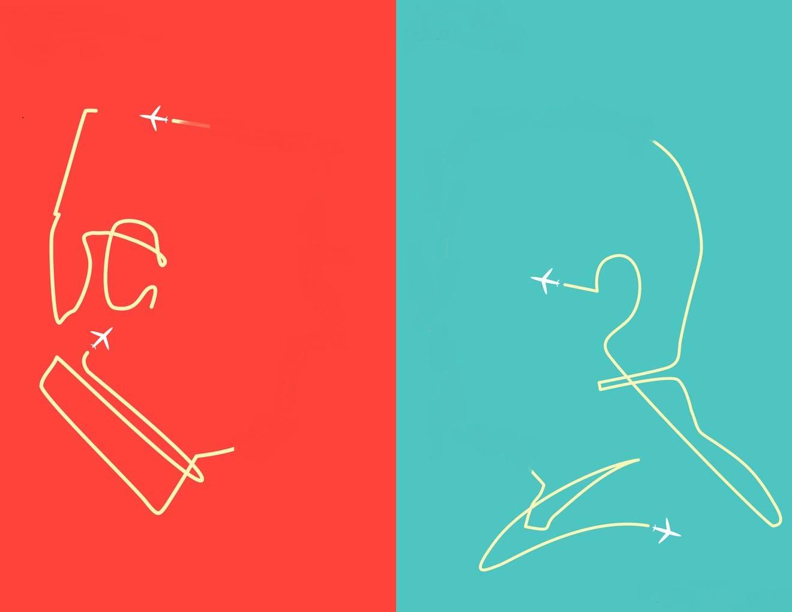
În imaginea care face parte dintr-o serie de comparații între 2 orașe, am acoperit 2 fețe și 6 litere. Restabiliți literele.
Răspuns: CDG și JFK
Comentariu: Aeropoartele din New York si Paris poarta numele lui JFK si respectiv CDG.
Sursa : http://parisvsnyc.blogspot.com/
Autor : Rita Kotenko, Maktub

7. Atenţie, înlocuire. Howard Schultz a creat compania sa cu scopul de a încălzi oamenii. Produsul care i-a adus celebritatea însă nu poate fi încălzit pentru că este lichid. Ce am înlocuit prin verbul a încălzi?
Răspuns: a inspira.
Explicaţie: Misiunea companiei Starbucks, creată de Howard Schultz este să inspire oamenii.
Sursa: Howard Schultz, Joanne Gordon, Onward – how Starbucks fought for its life without losing its soul.
Autor: Ion Grosu, Maktub

8. În Aglia secolului XVI, modalitatatea de vânzare a purceilor a permis unor vânzători mai puţini oneşti să îşi manifeste pe deplin ingeniozitatea, ceea ce a dat naştere unei expresii. Expresia a fost preluată de olandezi, iar, mai târziu, s-a răspândit în întreaga Europă. Peste un minut numiți laureatul premiului Nobel, pe care, conform unui desen umoristic, expresia îl descria literalmente,, când venea de la cumpărăturle săptămânalei.

Răspuns: Schroedinger
Comentariu: cu mâţa-n sac.
Autor : Rita Kotenko, Maktub
Sursa:
http://www.cartoonstock.com/directory/s/schrodinger_s_cat.asp
http://www.google.md/url?sa=t&rct=j&q=&esrc=s&source=web&cd=2&ved=0CCcQFjAB&url=http%3A%2F%2Fsoringrumazescu.ro%2Fexpresii-romanesti%2F2012%2F01%2F31%2Fte-am-prins-cu-mata-n-sac%2F&ei=ne-PUJS8GcqQswbJuoHIBA&usg=AFQjCNEEJaQO2ZP24qjz103WPj6XZdPDQA&sig2=mZf8TBRCdZWlsdoVSVEKiA

9. In anul 2012, in cadrul concertului de aniversare a ONU, Ban ki Moon l-numit pe acest Mesager al Păcii “Cea de-a opta minune a lumii”. Numiţi-l.
Raspuns: Steve Wonder.
Comentariu: Wonder se traduce ca “minune” din engleza.
Autor : Rita Kotenko, Maktub
Sursa: Stire Jurnal TV. Informatia poate fi gasita: http://www.unmultimedia.org/radio/english/2012/10/messenger-of-peace-stevie-wonder-celebrates-un-day/

10.

În seria de desene Paris vs New York, sunt reprezentate două cărți de vizită ale acestor orașe, în descrierea cărora apare același nume. Numiți orașul moldovenesc, în descrierea căruia de asemenea putem menționa acest nume.
Răspuns: Ungheni.
Comentariu: El e Eiffel, cae a construit turnulîn Paris și elementele interne ale Statuii Libertății la New York. Și podul la Ungheni.
Sursa : http://parisvsnyc.blogspot.com/
http://ro.wikipedia.org/wiki/Podul_Eiffel
Autor : Rita Kotenko, Maktub

Runda 2.
11. Restabiliți X-ul din gluma lui Yakov Smirnoff, comediantului de origine rusă, emigrat în SUA:
“In America you can always find a X. In Russia the X always finds you.” (În America mereu poți găsi un X. În Rusia Y mereu te gasește pe tine).

Răspuns: Party
Autor : Kernel Panic

12. Atenție înlocuire.
În august 2012, pe Bashorg a apărut următoarea întrebare: Sunt oare eu unicul căruia i se pare că Bateria alcalină AAA are o conotație pornografică?
Ce am înlocuit cu Bateria alcalină AAA?

Răspuns: Jocurile olimpice XXX
Autor : Kernel Panic

13. Amintindu-vă de sunetele, pe care le fac nou-născuții, scrieți cu ce aplicație instalată se naște copilul, după părerea tatălui programator, într-un desen umoristic.
Răspuns: google talk.
Autor : Rita Kotenko, Maktub
Sursa: 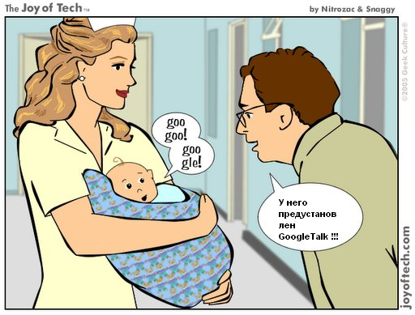

14. În Sankt-Petersburg sunt multe sculpturi, care îl reprezintă pe acest animal ținând în labe o sferă. Cu numele cărui om erau numite în popor aceste statui în anii 60 ai secolului trecut?
Răspuns: Lev Iașin.
Comentariu: În 1963 a luat Balonul de aur
Autor : Octavian Plopa, Maktub
15.
Întrebarea conţine material distributiv:

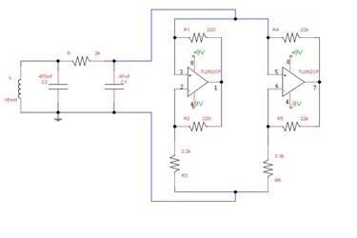
Aveţi în faţa voastră o schemă simplă a unui generator al său. Pe cât de malefic nu ar suna, acesta nu prezintă niciun pericol. Ideea care stă la baza schemei este că modificarea nesemnificativă a parametrilor de intrare aduce la modificarea semnificativă a semnalului de ieşire.
Îl întâlnim zi de zi fie pe masa de lucru, fie în geantă, şi chiar în transportul public, iar un film din 2005 (avâîndul drept protagonist pe Jason Statham) îi poartă numele. Numiţi-l.

RS: Haosul
Sursa: http://habrahabr.ru/post/153691/, http://www.imdb.com/title/tt0402910/

Autor: Sergiu Calmîc, Turnul Alb.

16. Mai multe orașe au epitete deseori folosite. Spre exemplu, PArisu e orașul luminilor, iar New Yorkul e orașul care niciodată nu doarme. Amintindu-vă de specificul Singapore-ului, completați cu un adjectiv sau substantiv englez sloganul lui neoficial - „Singapore (spațiu omis) city”.
Răspuns: fine
Comentariu: Igra slov/kalambur.
Autor : Rita Kotenko, Maktub
Sursa: http://singapore-the-fine-city.blogspot.com/

17. Începând cu anul 1991, ALFA intră în 20 cele mai populare cadouri. O catastrofă din 1992, în care era implicat și un număr foarte mare de ALFE, le-a sporit popularitatea atât în rândurile cercetătorilor, cât și a locuitorilor litoralurilor Australiei și Americii de Sud. Vânzările de ALFA au crescut cu 80% după ce a apărut informația precum regina Elisabeta II ar avea și ea o ALFA. Deși ALFA tot mai des se întîlnește în diverse interpretări, vă rugăm să numiți cea mai populară culoare a sa.

Răspuns: galbenă
Comentariu: e vorba de rățușcă galbenă. în 1992 din cauza furtunii sa răsturnat un vas cu containere pline de jucării printre care erau o mulțime de rățuști galbene. cercetătorii le-au folosit pt studierea curenților marini.
Autor : Nadea Paramzina, Maktub

18. Material distributiv

Aveţi în faţă un desen al lui Dan Perjovschi, pe care îl putem întitula “Îi rău cu rău, dar mai rău fără rău”.
Restabliţi inscripţiile din imagine, dacă prima este şi denumire de comedie din 2012.
Răspuns: Dictator. După dictator.
Autor : Rita Kotenko, Maktub
Sursa :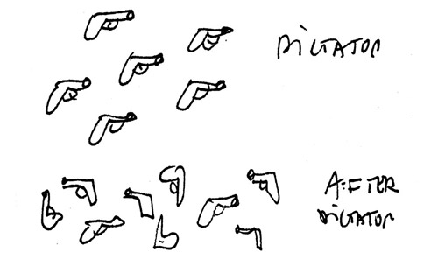
https://www.google.md/search?q=dan+perjovschi&hl=ro&client=firefox-a&hs=ENu&rls=org.mozilla:en-GB:official&prmd=imvnso&tbm=isch&tbo=u&source=univ&sa=X&ei=H_KPUL2VMYnIsgbkyoEQ&ved=0CDMQsAQ&biw=1320&bih=696

19. În întrebare sunt înlocuiri.
În unul din episoadele serialului “The big bang theory”, pregătindu-se de Halloween, Raj Koothrappali spune ca va veni în costumul lui Clar Zetkin, copilul smoliţel, născut din flori al lui Clara Zetkin. Raj, care într-adevăr este clar, probabil ar fi fost conceput în templul Morţii. Sperăm că înlocuirea nu vă va face să greşiţi, aşa cum a făcut-o autoarea întrebării în copilărie. Nu vă rugăm să spuneţi ce am înlocuit prin Clara Zetkinn, scrieţi în costumul cui a venit Raj.
Răspuns: Indian Jones.
Comentariu: Raj este indian. Templul morţii - un film despre Indiana Jones, în care călătoreşte în India. Autoarea credea în copilărie că Indiana Jones e femeie.
Autor : Rita Kotenko, Maktub
Sursa: The big Bang Theory,
http://ro.wikipedia.org/wiki/Indiana_Jones

20. Într-un articol al jurnalistului Viorel Ilișoi, dedicat unei probleme în creștere, se constată faptul că alimentația și modul de viață se uniformizează în toată lumea. Astfel, specialiștii în domeniu tot mai des folosesc un nou termen, care redă atât esența problemei, cât și scara acesteia.
Numiți termenul.
Răspuns: Globezitate.
Sursa : http://jurnalul.ro/old-site/special/vino-mama-sa-ma-vezi-la-spitalul-de-obezi-536955.html
Autor : Rita Kotenko, Maktub

Runda 3.

21. Pe una din părțile monedei comemorative, lansate în anul 1996 este amplasată imaginea reginei Elisabeta II. Pe cealaltă parte, cât de straniu n-ar părea, este reprezentată o corabie pe cale de naufragiu. Dar prin ce se deosebeste aceasta de alte monede?

Răspuns: Este triunghiulară
Autor : Kernel Panic
22. .

Ați primit un fragment din logoul turistic al unui stat. Numiți minunea lumii, aflată pe teritoriul acestui stat.
Răspuns: MAchu Picchu.
http://www.peru.travel/en/
Autor : Rita Kotenko, Maktub

23. Ganuș, renumitul meșter originar din Praga medievală, a avut o soartă cruntă după ce a construit una din cele mai frumoase atracții ale orașului - Ceasul astronomic din Turnul Primăriei. Contemporanii lui atât de mult își dorea ca ceasul să rămână unic de felul său, că i-au făcut lui Ganuș asta. Numiți personajul mitologic, care și-a făcut asta benevol.

Răspuns: Oedip.
Autor: Kernel Panic

24. Atenție, urmează o listă.
Aldo Simmoncini-contabil
Fabio Vitaioli- proprietar de bar
Mirco Palazzi- X
Davide Simoncini- bancher
Cristian Brolli - Student
Al. Della Valle- contabil
Enrico Cibelli- barman
Mateo Coppini- angajat într-o companie de producere a uleilui
Michele Cervelini-Student
Danilo Rinaldi- angajat la o fabrica de Mobila
Alex Gasparoni –Electrcian
Mazza- profesor
Dar care este profesia lui Mirco Palazzi?

Răspuns: Fotbalist.
Comentariu: aceasta îi echipa națională a San Marino
Autor : Octavian Plopa

25. În 1998, în cadrul concursului «Арт-Тенета 98», scriitorul rus Kiril Vorobyev a publicat un roman de-a dreptul controversat, care poate ar putea cauza (teoretic, ce-i drept) distrugerea difinitivă a sistemului actual de copyright.
Romanul e conceput astfel, îîncât nu există persoană care a scris în viaţa sa măcar o propoziţie fără să încalce drepturile de autor ale sus-numitului scriitor.
Titlul romanului, tradus în română, pare a enunţa o problema fundamentală a Chinezilor. Peste un minut, numiţi-l

RS: Spaţiu
Comentariu: Romanul constă dintr-un singur spaţiu J
Sursa: http://habrahabr.ru/post/156071/
Autor: Sergiu Calmîc, Turnul Alb.

26. Aceasta este un timbru german de pe care a fost ștearsa inscripția și am făcut înca o modificare.
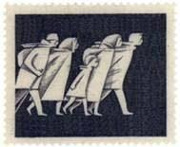
Numiți această modificare.
Răspuns: timbrul este în oglindire.
Comentariu: Timbrul a apărut în 1965 si a fost dedicata refugiaților din est. Sursa: Дж. Маккей. Марки. Большая энциклопедия. — М.: Эксмо: Наше слово, 2009. — С. 142. 2. db.chgk.info
- Alex Demidenco, Turnul Alb
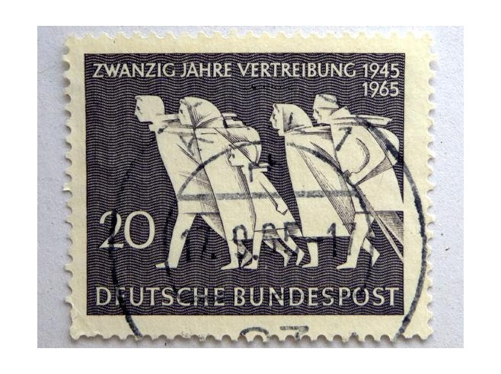

27. Atenție, cuvânt este o înlocuire.
“Washi” - ar alege un japonez pentru a-și demonstra autoritatea față de interlocutorul său mai tânăr. “Oge” ar spune el fiind într-o companie de prieteni bărbați sau în cazul cînd ar vrea să își accentueze masculinitatea. “Watakushi” are un caracter mai formal și este potrivit pentru un japonez ce dorește să rămână amabil necunoscând statutul social al interlocutorului său. Se pare că cel mai ușor le este copiilor japonezi, cărora li se permite să folosească fiecare propriul său cuvânt. Nu vă întreb cuvântul meu dar spuneți-mi ce aș utiliza în toate cazurile enumerate.

R-s: cuvântul Eu.
Comentariu: japonezii au zeci de cuvinte pentru a spune Eu care se folosesc în dependență de context. Copii pot să utilizeze numele său (cuvînt = nume)
Autor : Nadea Paramzina, Maktub

28. Restabiliţi cele 2 substantive proprii din desenul lui Dan Perjovschi.
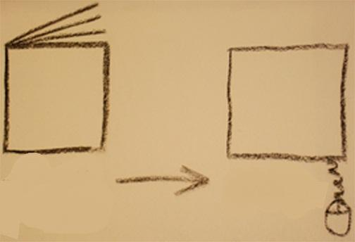

Raspuns: Biblia, Google.
Autor: Rita Kotenko, Maktub
Sursa: 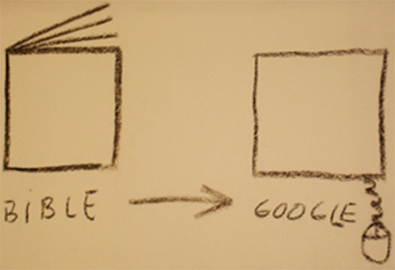
https://www.google.md/search?q=dan+perjovschi&hl=ro&client=firefox-a&hs=ENu&rls=org.mozilla:en-GB:official&prmd=imvnso&tbm=isch&tbo=u&source=univ&sa=X&ei=H_KPUL2VMYnIsgbkyoEQ&ved=0CDMQsAQ&biw=1320&bih=696

29. Denumirea de X provine de la orașul cu același nume. Englezii au preluat cuvântul dat după ce au dat de niște friguri foarte puternice în timpul războiului din Crimeea. Numiți formația, simbolul căreia a devenit X.
Răspuns: Pussy Riot
Comentariu: X - balaclava.
http://muzey-factov.ru/tag/crimean-war
Autor: Rita Kotenko, Maktub

30. În filmul „Caut prieten pentru sfârșitul lumii”, personajele discută dacă este sau nu necesar să îți găsești dragostea până la sfârșitul lumii, care se apropie vertiginos. Unul din personaje, care este împotriva, spune că situația lor seamănă mai mult cu cea a X-ului, decât a Y-ului. Numiți X și Y.
Răspuns: Titanic și Arca lui Noe.
Autor: Rita Kotenko, Maktub
Sursa: Filmul Seeking a Friend for the End of the World

Runda 4.

31. Wilhelm II, ultimul împărat al Germaniei, era numit șeful regimentului rus de husari 13 din Narva. In una din vizitele sale el a intrebat pe soldati:
- Pentru ce ați primit stindardul sfântului Gheorghe?
- Pentru [2 cuvinte omise] Maiestatea ta, au raspuns soldații.
- E foarte bine, dar să nu mai faceți asta niciodată, le răspunse împăratul

Restabiliți cuvintele omise.

Raspuns: Luarea Berlinului.
Autor : Kernel Panic

32. Acest un cuvânt de origine ebraică, i-a adus Israelului victoria la concursul Eurovison 1979. Iar mai tîrziu, necătând la conotația sa religioasă, i-a purtat noroc și unei formații infernale la același concurs. peste un minut scrieți cuvântul pe foițele de răspuns.

Raspuns: Hallelujah
Autor : Kernel Panic

33. Fiind primul, a cotropit aproape toată Asia Centrală în secolul XI-XII, iarîn secolul XX, mai exact - 1979, în Europa, a putut să se bucure doar de locul patru. Numiți-l.

Raspuns: Dschinghis Khan
Autor : Kernel Panic

34. În perioada când întreaga comunitate virtuală era amenințată de un anumit „acord”, în Suedia a apărut o nouă religie ca reacție de ocolire a amenințării. Dar care sunt simbolurile sfinte ale acestei biserici? Vă rugăm să scrieți o abvreviere și 2 litere.

Răspuns: Ctrl+C și Ctrl+V
Comentariu: „acord” - ACTA. Biserica copiistă
Autor : Octavian Plopa

35. Tale of Tales este un joc simulator bizar din 2008, acțiunea principală se desfășoară în cimitir iar jucătorul conduce o bătrînică care pur și simplu se plimbă.Gameplay-ul e atât de plictisitor, încât cumpărând versiunea deplină a jocului, jucătorii primesc permisiunea să facă asta. Ce?
Răspuns: să moară.
Comentariu: în demo versiune nu poți ieși din joc prin ESC.
Autor : Octavian Plopa

36. În romanul lui Dumas „Cei Trei mușchetari”, publicat în formă de serial într-un ziar, personajul Grimault, sujitorul lui Atos, era foarte tăcut, la orice întebare răspunzând doar prin „Da” sau „Nu”. Iar în continuarea romanului, „După 20 de ani”, Grimault devine mai vorbăreț. Ce s-a schimbat între timp?
Răspuns: Politica de remunerare a lui Dumas.
Sursa : http://muzey-factov.ru/2599
Autor: Rita Kotenko, Maktub

37. Conform unor surse, în Europa, X a fost inventat în Evul Mediu, când oamenii bogați își făceau podeaua casei din dale de piatră, care deveneau alunecoase pe vreme umedă. Pentru mărirea aderenței în timpul mersului, se presăra prin casă pleavă. X avea rol de ținere sub control a nivelului de pleavă.
Î: Despre ce inventie este vorba?
R: Pragul.
C: Reimprospătate succesiv, straturile de pleava amestecată cu apă atingeau uneori grosimi apreciabile. La deschiderea ușii de la intrare, exista pericolul ca amestecul de pleavă cu apa să curgă afara din casă. Problema a fost rezolvata prin inventarea pragului.
S: http://forum.realitatea.net/showthread.php?t=23658
A: S. Luca

38. Bliț dublu.
Numiți țările, logourile turistice ale cărora le-ați primit.

Răspuns: Grecia și Belgia.
Autor: Rita Kotenko, Maktub
Sursa : http://greekreporter.com/atatravel-partners-with-greek-tourism-company-in-azerbaijan/
http://www.belgium-tourism.net/

39. Acest cetățean de onoare al orașului Sibiu, abordează teme sociale de actualitate în operele sale expuse pereții muzeelor sau altor spații contemporane din lume. Într-un interviu a spus: Explic istoria lumii asa: From Big Bang to Bic Mac. Cine este el?
Răspuns: Dan Perjovschi.
Autor: Rita Kotenko, Maktub
Sursa : http://ro.wikipedia.org/wiki/Dan_Perjovschi
http://www.hotnews.ro/stiri-4361528-dan-perjovschi-scena-arta-contemporana-din-romania-este-destul-dezamagitoare.htm

40. În anul 1776, amiralitatea enlgeză a ordonat să fie schimbat procesul de producție a frânghiilor. În ele era împletit un element adițional, cu scopul prevenirii furtului. Deoarece fibrele erau strâns împletite între ele, elementul adițional nu putea fi scos, cât de mic nu ar fi segmentul de frânghie. Numiți expresia care se trage de pe acele timpuri.
Răspuns: Fir roșu.
Raspuns : http://muzey-factov.ru/773
Autor: Rita Kotenko, Maktub

Runda 5.

41. Una este fină și are blăniță moale, cealaltă e rigidă și poate sa zgârâie. Când se întâlnesc, cele 2 se împacă de minune și se despart greu. Istoria lor se trage dintr-un fapt de rutină care i s-a intâmplat câinelui inginerului elvetian George de Mestral, in 1941 când acesta se intorcea de la vânătoare.
Ce sunt cele 2, dacă se știe că prima lor utilizare de succes a avut loc în domeniul aeronautic?

Raspuns: Velcro
Autor : Kernel Panic

42.Bulevardul central al capitalei kosovare Priștina este înfrumuțesat cu un monument al lui de o înălțime de 3.5 metri, la inaugurarea căruia în 2009 el a fost prezent personal. Numiți-l.

Răspuns: Bill Clinton.
Comentariu: al 42-lea președinte.
Autor : Octavian Plopa

43. În seria de romane „Mitul" de Robert Asprin, toate capitolele sunt precedate de epiloage – fraze atribuite de Asprin unor persoane care nu le-au rostit niciodată. De exemplu, fraza „În vremuri de criză, cel mai important lucru - să nu-ți pierzi capul” e atribuită Mariei Antoinette. Dar cui i se atribuie fraza: „Planificarea de succes are nevoie de informații de încredere”?
Răspuns: Columb
Autor : Octavian Plopa

44. În 1993 datorită unei mici rețineri, Albert Gor timp de 5 minute s-a pomenit într-o astfel de ipostază. În glumă el spunea ca aceste 5 minute erau cele mai importante din viața sa , dar în ce ipostază a fost el?
R.S Președinte SUA.
Comentariu: de regulă Președintele SUA depune jurămîntul la ora 12 iar Clinton a întîrziat cu 5 minute , Gor fiind vice presedinte, formal 5 minute a fost președinte.

Autor : Octavian Plopa

45. Istoria modernă a jocului de șah a început odată cu lucrările lui Shannon și Turing. În 1974 la Stockholm s-a ținut primul campionat mondial de șah, în care Garry Kasparov a jucat contra Monstrului. Nu vă înterebăm care 2 cuvinte au fost omise de 2 ori în această întrebare, vă rugăm să numiți Monstrul.
Răspuns: Deep Blue

A. Vitalie Surugiu, Turnul Alb
S. licevm.work.mndrk.com/resurse/clase/PA_ETAPAII_324K.pdf
NOTA : Intrebarea a fost partacita de redactorul pachetului, Rita Kotenko. Redactorul isi cere scuzele de rigoare.

46.
Din categoria siteuri neobişnuite :

Acest site, după cum sugerează şi numele său, cere de la vizitatori să facă, timp de 2 minute, un lucru practic imposibil pentru fiecare dintre noi – copiii secolului informaţional.

Dar ce anume trebuie de făcut, dacă aceasta, în mod normal, sporeşte concentrarea şi îmbunătăţeşte starea de spirit a vizitatorului ?

RS : Nimic
C : Nu trebuie de facut nimic (nici măcar de atins mouse-ul) timp de 2 minute. Siteul aşa şi se numeşte : Donothingfor2minutes
Sursa : http://www.donothingfor2minutes.com/
A : Sergiu Calmîc, Turnul Alb.

47. Maerial distributiv. Acest mamifer, răspândit în regiunea Dunwyn, a devenit cunoscut omenirii daorită lui Hans Riegel din Bonn în anul 1922, iar pe micile ecrane a apărut în 1985.
Numiţi-l prin 2 cuvinte.
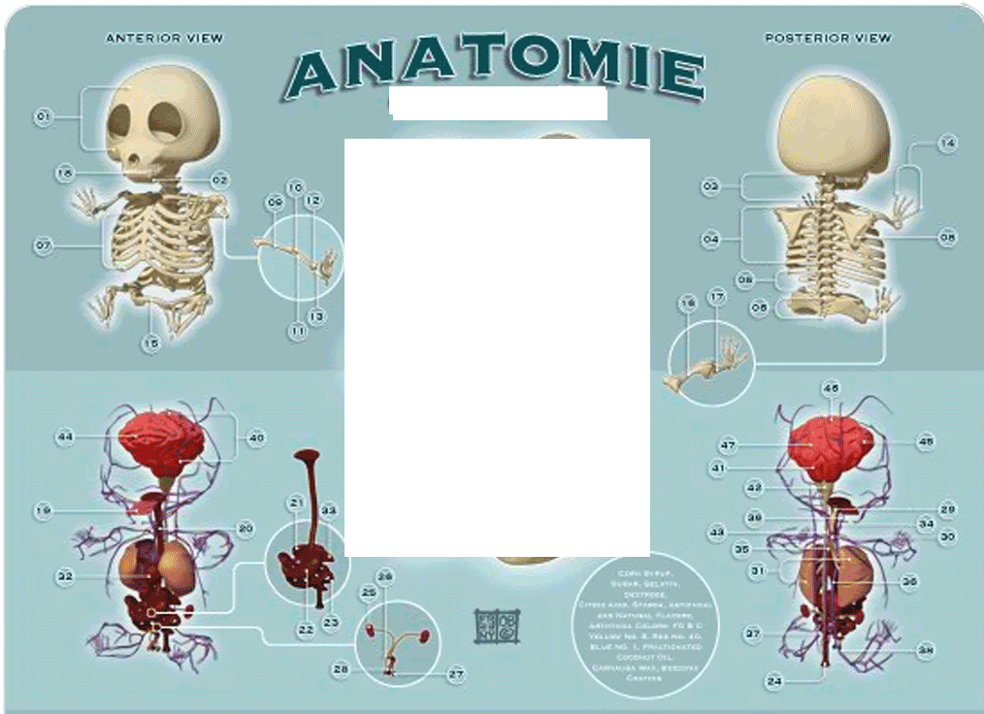
Raspuns: Ursuletul Gummy
Sursa : http://en.wikipedia.org/wiki/Gummy_bear
http://en.wikipedia.org/wiki/Disney%27s_Adventures_of_the_Gummi_Bears
Autor: Rita Kotenko, Maktub
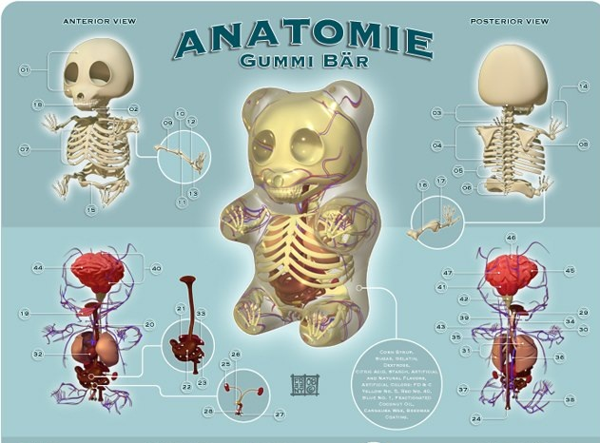

48. În romanul „Portocala mecanică” de Anthony Burgess, adolescenții folosesc argoul inventat, numit Nadsat. Majoritatea cuvintelor au etimologie rusească - droog (prieten), litso (față), viddy (a vedea). Denumirea argoului de asemenea se trage din limba rusă. Numiți cuvântul englez, prin analogie cu care, Burgess a creat cuvântul Nadsat.
Răspuns: Teenager.
Comentariu: Nadtsati - partea comună a numeralelor de la 11 la 19.

Autor: Rita Kotenko, Maktub
Sursa: http://muzey-factov.ru/tag/slang#2147
49. 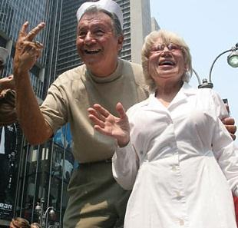

În imagine îi puteți vedea pe Carl Muskarello și Edit Shtein. S-au văzut pentru prima dată în august 1945. Dar ce activitate comună i-a făcut celebri?
Răspuns: Sărutul.
Autor: Rita Kotenko, Maktub

Sursa : http://creativejournal.ru/istoriya-odnoj-fotografii-poceluj-na-tajms-skver

50. Atenție înlocuire
Conform unei legende, înainte de moartea sa în 1979 actrița Mary Pickford a expediat o scrisoare spre Hollywood, care conținea doar câteva cuvinte: „Let's dance".
Iar peste 12 ani, înaintea morții lui Farrokh Bulsara, a fost lansat videoclipul „The Let's dance".
Ce am înlocuit cu Let's dance?

Raspuns: Show must go on

Autor: Kernel Panic

